컴퓨터그래픽스 ClassAssignment1 Report

2019061721 최성훈

1. Orbit

왼쪽 마우스를 클릭하고 화면을 움직일 시, mouse_button_callback 함수를 통해서 gPress가 1로 변하게 되며 cursor_poition_callback 함수 안에서 마우스 커서가 얼마나 많은 움직임이 발생했는가를 확인 후 이에 알맞게 카메라 회전을 실행시키게 된다.

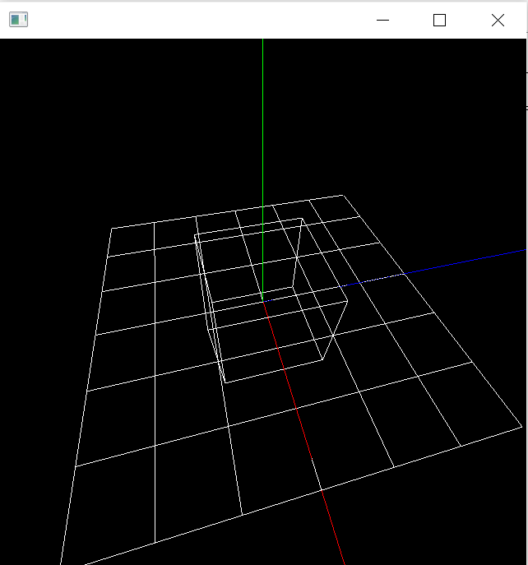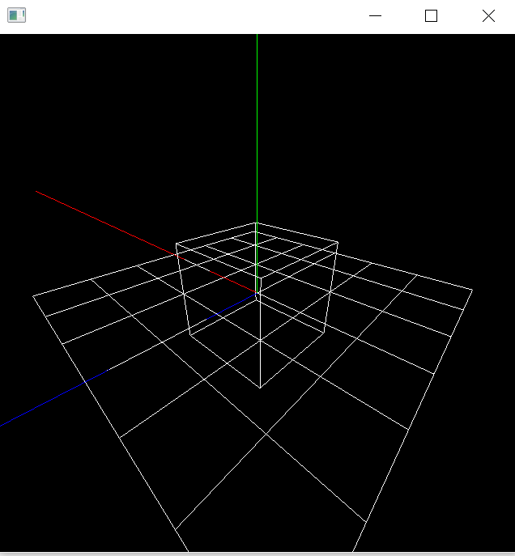

1. Panning

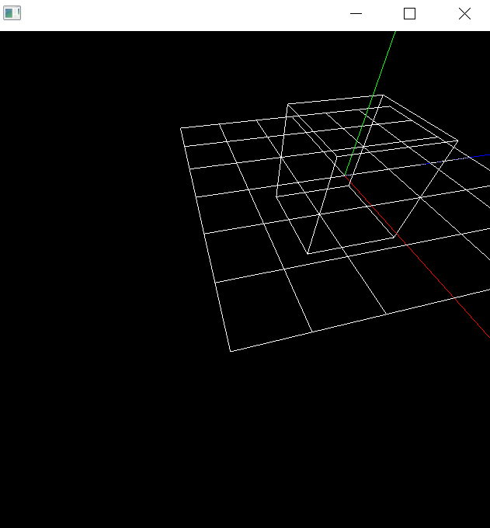오른쪽 마우스를 클릭하고 움직일 시, mouse_button_callback 함수를 통해서 gPress가 2로 변하게 되며 cursor_poition_callback 함수 안에서 마우스 커서가 얼마나 많은 움직임이 발생했는가를 확인 후 이에 알맞게 화면을 움직이게 된다.

1. Zooming

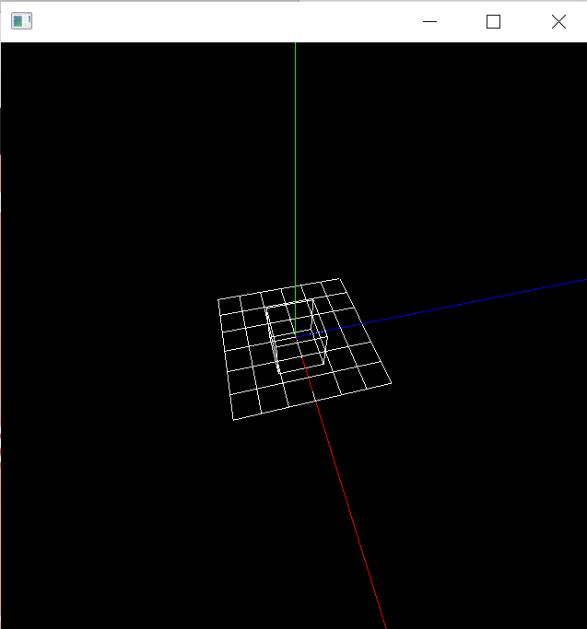프로그램 사용 시에 마우스 휠를 돌리게 되면, 휠의 돌아간 값에 따라 gFov의 값이 변하게 된다. 이렇게 변한 gFov의 값은 추후 render함수의 glOrtho 함수 호출 시에 인자로 들어가게 되면서 프로그램 내부에 있는 오브젝트들을 확대하거나 축소하게 된다.

1. Perspective change

프로그램 사용 시에 v를 누르게 되면, gSetting이 key_callback 함수내에서 0이나 1로 바뀌게 된다. 0은 perspective projection을 실행하게 되며, 1은 orthogonal perspective를 실행하게 된다. Render 함수내에서 glFrustum (perspective projection), glOrtho (orthogonal perspective)를 함수를 호출하게 된다.

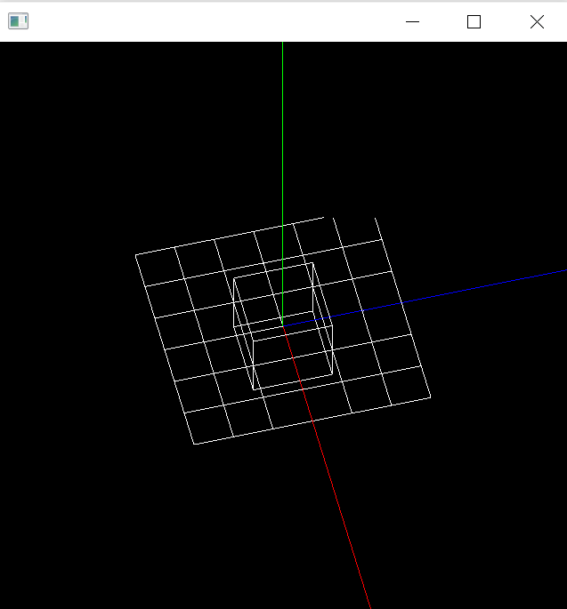

1. XZ plane

지금까지 각종 결과창에서 볼 수 있다는 것과 같이 XZ plane이 존재하며 최대한 blender와 비슷하게 하기 위해서 실행 시 정육면체를 확인 할 수 있습니다.